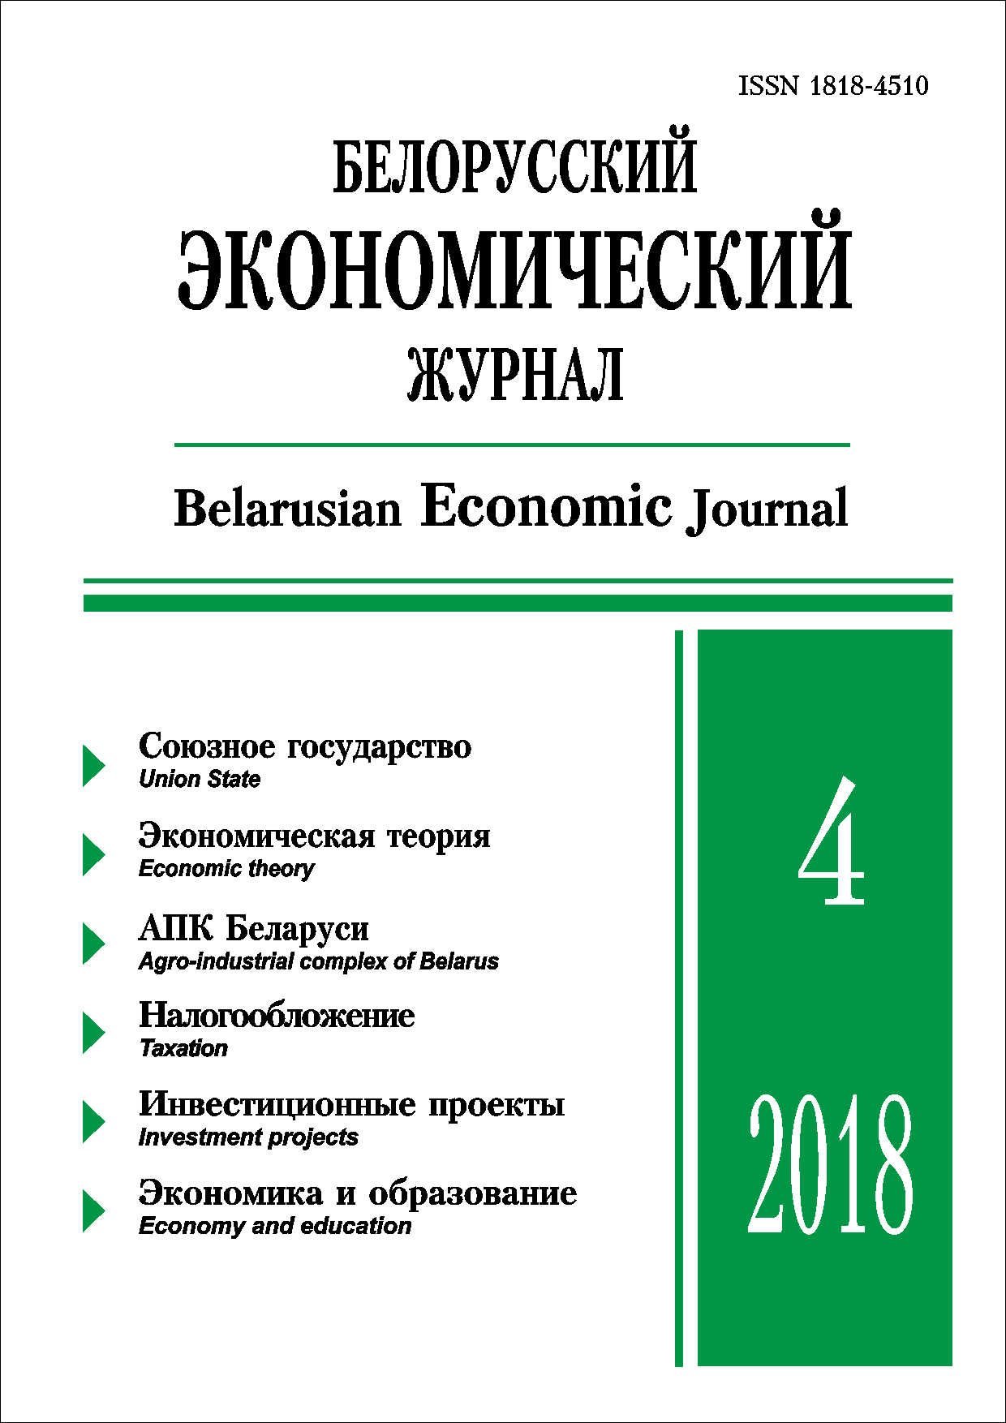 | ISSN 1818-4510  БЕЛОРУССКИЙ  ЭКОНОМИЧЕСКИЙ  ЖУРНАЛ  Ежеквартальный научно-практический журнал  Издается с 1997 г.  № 4 ● 2018
РЕЗЮМЕ
ПЛАТЕЖНЫЙ БАЛАНС КАК ОТРАЖЕНИЕ ИНТЕГРАЦИОННОГО СОТРУДНИЧЕСТВА БЕЛАРУСИ И РОССИИ
А.М. Гарбуз, Д.А. Сайковская*
Дана оценка международной экономической интеграции в рамках Союзного государства. На основе показателей двустороннего платежного баланса Республики Беларусь с Российской Федерацией определены ключевые тенденции в экономических взаимоотношениях. Показан обозначившийся после спада в 2014–2016 гг. рост взаимного товарооборота и других важнейших показателей внешнеэкономического сотрудничества, в том числе индикаторов, отражающих движение финансовых и трудовых ресурсов.
Ключевые слова: платежный баланс, Республика Беларусь, Российская Федерация, Союзное государство, интеграция, иностранные инвестиции.
JEL-классификация: F15, O11.
Материал поступил 4.06.2018 г.
Долгосрочный экономический рост:
хороший, плохой, оптимальный
В.А. Воробьев, Т.Л. Майборода*
Рассматривается вклад П. Ромера и У. Нордхауса в теорию эндогенного долгосрочного экономического роста на основе модели Солоу. Ромер выявляет положительные внешние эффекты знаний и инноваций. Нордхаус раскрывает взаимную связь климатических изменений и экономического развития, подчеркивает важность борьбы с глобальным потеплением, которое является отрицательной экстерналией экономического роста. Оба исследователя указывают на необходимость выбора определенной экономической политики, способной обеспечить оптимальный долгосрочный экономический рост.
Ключевые слова: макроэкономика, экономический рост, внешние эффекты, знания, инновации, климатические изменения.
JEL-классификация: B22, B31, Е02, О41, О43, О44, Q54, Q58, R11.
Материал поступил 8.11.2018 г.

ПРОБЛЕМА ЭКОНОМИЧЕСКОЙ ОЦЕНКИ КАЧЕСТВА ЖИЗНИ: КОНТУРЫ НОВОЙ МЕТОДОЛОГИИ
Д.А. Неверов*
Предложена концепция решения проблемы экономической оценки качества жизни. Особое внимание уделяется категориям «асимметрия эффективности», «разнообразие жизни», «общественный экономический излишек», «необходимый продукт общества». Обосновывается асимметричная природа эффективности. Рассматриваются слагаемые формулы общественного благосостояния, главным из которых является общественный экономический излишек, скорректированный на коэффициент асимметрии свободного и рабочего времени и индекс разнообразия необходимого и прибавочного продукта общества.
Ключевые слова: качество жизни, общественное благосостояние, асимметрия жизни, полезность, ценность, эффективность, теория цены, общественный излишек.
JEL-классификация: А12, В41, Р71, Z12.
Материал поступил 10.05.2018 г..
АГРОПРОМЫШЛЕННЫЙ КОМПЛЕКС БЕЛАРУСИ
В УСЛОВИЯХ ТРАНСФОРМАЦИОННОЙ ЭКОНОМИКИ
В.Г. Гусаков, А.П. Шпак*
Проанализированы основные этапы функционирования агропромышленного комплекса Республики Беларусь, проблемы социально-экономического характера и практика их решения. Обозначены приоритеты, механизмы и меры государственной аграрной политики. Выполнен системный анализ результатов развития агропродовольственной сферы Республики Беларусь в новейший период. Отмечается, что в ближайшей перспективе требуется обеспечить повышение эффективности производства и снижение себестоимости продукции, эффективность экспорта и конкуренции на внешнем рынке, выстраивание устойчивой агропродовольственной системы в рамках Евразийского экономического союза. Представлены целевые параметры устойчивого развития АПК и сельского хозяйства, сбалансированности внутреннего рынка и динамики внешней торговли, определенные Доктриной национальной продовольственной безопасности Республики Беларусь до 2030 года.
Ключевые слова: агропромышленный комплекс, сельское хозяйство, трансформационная экономика, государственная аграрная политика, устойчивое развитие, эффективность, продовольственная безопасность.
JEL-классификация: О10, О13, О20.
Материал поступил 12.09.2018 г.
Диверсификация государственной поддержки сельского хозяйства Беларуси с учетом международных требований и обязательств
Н.В. Киреенко, И.А. Казакевич*
Проанализированы особенности системы государственного регулирования сельского хозяйства Республики Беларусь. Определены направления, инструменты и структура государственной поддержки отрасли, в том числе в разрезе регионов. Предложен механизм совершенствования мер поддержки сельского хозяйства посредством реализации программ внутренней продовольственной помощи населению, не подпадающих под обязательства по ограничению, в соответствии с требованиями ВТО и обязательств в рамках ЕАЭС.
Ключевые слова: сельское хозяйство, государственное регулирование, государственная поддержка, меры искажающего воздействия на торговлю, меры «зеленой корзины».
JEL-классификация: Q14, Q18.
Материал поступил 16.08.2018 г.

НАЛОГОВАЯ РЕФОРМА: НЕОБХОДИМОСТЬ, ОСНОВНЫЕ НАПРАВЛЕНИЯ И МЕРЫ ПО ИХ РЕАЛИЗАЦИИ
Е.Ф. Киреева*
Рассматриваются сущность налоговых реформ и их необходимость на современном этапе. Исследуются мировые тенденции проведения реформ национальных налоговых систем стран – членов Европейского союза. Определены основные направления и проблемные зоны в реформировании национальной налоговой системы. Обоснован сценарий налоговой реформы как механизма формирования и расширения рыночной среды для обеспечения долгосрочной макроэкономической стабильности. Особое внимание уделено институциональной реформе налогообложения, базирующейся на модернизации налогового процесса и повышении качества его правового обеспечения. Предложены направления институциональной реформы.
Ключевые слова: налоговая реформа, национальная налоговая система, социальные платежи, налоговое администрирование, институциональная реформа налогообложения.
JEL-классификация: E62, H25, H30.
Материал поступил 30.08.2018 г.
МЕТОДИКА ОЦЕНКИ БЮДЖЕТНОЙ ЭФФЕКТИВНОСТИ ГОСУДАРСТВЕННОГО ФИНАНСОВОГО УЧАСТИЯ
В РЕАЛИЗАЦИИ ИНВЕСТИЦИОННЫХ ПРОЕКТОВ
А.С. Голикова*
Рассматриваются особенности оценки бюджетной эффективности государственного финансового участия в реализации инвестиционных проектов. Дан краткий обзор зарубежных подходов к данному вопросу, выявлены их особенности и недостатки. Разработана методика определения недополученных доходов для расчета показателей бюджетной эффективности. Предложена система показателей оценки бюджетной эффективности государственного финансового участия в реализации инвестиционных проектов.
Ключевые слова: инвестиционный проект, бюджетная эффективность, выпадающие доходы, потерянные дополнительные эффекты, чистый дисконтированный доход.
JEL-классификация: O22.
Материал поступил 6.03.2018 г.
ПРЕДПРИНИМАТЕЛЬСКИЙ УНИВЕРСИТЕТ КАК ТОЧКА РОСТА ЭКОНОМИКИ ЗНАНИЙ
А.В. Бондарь, П.А. Лис, В.И. Слиж*
Рассмотрена сущность концепции предпринимательского университета («Университет 3.0»), выявлены ее основные характеристики. Определены положительные эффекты от внедрения принципов предпринимательского университета в систему образования с точки зрения развития экономики знаний, а также возможные риски при их реализации. Доказана необходимость реализации данных принципов в системе высшего образования Беларуси с целью обеспечения условий для развития экономики знаний, а также повышения эффективности научно-исследовательской и инновационной деятельности. Разработаны рекомендации по внедрению модели предпринимательского университета в национальную систему высшего образования с учетом конкретных социально-экономических условий в Республике Беларусь.
Ключевые слова: предпринимательский университет, университет 3.0, университет третьего поколения, экономика знаний, высшее образование.
JEL-классификация: I23, I25, I28, O32.
Материал поступил 20.09.2018 г

МОДЕЛИРОВАНИЕ ДИНАМИКИ ОТРАСЛЕВЫХ ПОКАЗАТЕЛЕЙ
С ИСПОЛЬЗОВАНИЕМ ТЕОРИИ ПОЛЕЗНОСТИ
Э.М. Аксень*
Представлена методика моделирования динамики конечного выпуска отраслей, конечного потребления и чистого экспорта, основанная на использовании теории полезности и аппарата дифференциальных уравнений. Теория полезности позволяет сопоставлять уровни конечного потребления и чистого экспорта с темпами изменения конечного выпуска отраслей и выбирать наиболее приемлемые варианты. Найденные таким образом темпы изменения конечного выпуска отраслей определяют динамику конечного выпуска. Предлагаемая методика дает возможность построения прогнозов отраслевых показателей при разных сценариях, связанных с выбором норм замещения упомянутых показателей. Получаемые прогнозы носят стохастический характер, что позволяет учитывать фактор неопределенности при моделировании динамики экономической системы.
Ключевые слова: конечный выпуск, динамика, случайный процесс, функция полезности, предельная норма замещения.
JEL-классификация: C67.
Материал поступил 28.12.2017 г.
ПРОЕКТНОЕ ФИНАНСИРОВАНИЕ: ОСОБЕННОСТИ ОРГАНИЗАЦИИ И ПЕРСПЕКТИВЫ РАЗВИТИЯ В РЕСПУБЛИКЕ БЕЛАРУСЬ
Л.Е. Филиппова*
Рассматривается проектное финансирование как эффективный способ реализации инвестиционных проектов, выявляются его отличительные особенности, перспективные направления развития. Отдельное внимание уделяется банкам как основным участникам проектных сделок. Отмечаются условия и сдерживающие факторы развития проектного финансирования в Республике Беларусь. Предлагаются практические рекомендации по совершенствованию реализации инвестиционных проектов на основе данного механизма в национальной экономике.
Ключевые слова: проектное финансирование, кредиты, инвестиции, регресс, банки, государственно-частное партнерство.
JEL-классификация: F21, G24, G32, R42.
Материал поступил 26.06.2018 г.

